St. Johann, 17.01.2023

Praxisnah Wissen vermitteln: Die TyreSystem Akademie startet durch

In Zusammenarbeit mit hauseigenen Fachleuten und externen Experten bietet der Online-Großhändler TyreSystem ab sofort ein praxisorientiertes und breit gefächertes Schulungsprogramm an und erweitert damit das umfangreiche Service-Angebot.

Die jährlichen RDKS-Schulungen von TyreSystem erfreuen sich bei Teilnehmern schon lange großer Beliebtheit und sind in der Regel schnell ausgebucht. Mit dem Launch der TyreSystem Akademie im Januar bietet der Online-Großhändler ein noch größeres Schulungsangebot an, welches sich nicht nur an Kunden, sondern auch an Interessenten aus der Branche richtet. Mit breitgefächerten Themen, zahlreichen Terminen und deutschlandweiten Standorten geht die TyreSystem Akademie unter der Leitung von Michaela Zenker ab sofort an den Start. „Wir möchten den Schulungsteilnehmern einen Mehrwert bieten und sie optimal auf den Umgang mit neuen Themen in der Branche vorbereiten,“ so Zenker zum Gedanken hinter dem neuen Projekt. „Es ist mir besonders wichtig, neue Konzepte zu entwickeln, welche die Kunden zukunftssicher und konkurrenzfähig machen. Ich freue mich auf den Austausch mit den Teilnehmern und kümmere mich mit großer Sorgfalt um das leibliche Wohl, einen reibungslosen Ablauf und die Qualität des Schulungsprogramms. Eine Fortbildung sollte in erster Linie aktuelles Wissen vermitteln, jedoch auch ein Event sein, um sich mit Branchenkollegen auszutauschen,“ erklärt sie weiter. „Mit der Akademie zeigt TyreSystem erneut, dass der Servicegedanke groß geschrieben wird und die tägliche Praxis ein wichtiger Faktor für uns ist.“

Mehr Termine, neue Themen
Insgesamt wird es 8 Termine im Bereich der RDKS-Schulungen an den Standorten Ulm, Leipzig und Remscheid geben. Zu den neuen Themen gehören unter anderem Motorradtechnik sowie Schulungen für Reifenreparaturen für Pkw, Lkw, aber auch EM- und AS-Reifen. Weitere Weiterbildungsangebote wie beispielsweise Hochvolt 2S und 3S sowie vermehrte Online-Schulungen sind bereits in der Vorbereitung. Die praxisnahen Fortbildungen finden im Februar, März, Juni, Juli, August, September und Dezember statt.

Auf der neuen Website www.tyresystem.de/akademie finden Interessenten alle Termine und die Auslastung der Schulungsplätze auf einen Blick. Zudem kann hier auch das Formular für die Anmeldung mit allen wichtigen Informationen wie Schulungsinhalte, Zielgruppe, Teilnehmerzahl und Preis abgerufen werden.
Bildmaterial:
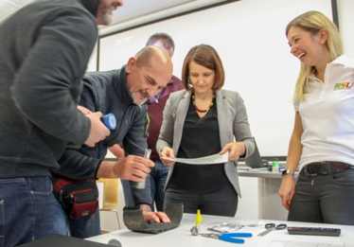 | Datei:  Titel: | TyreSystem_RDKS_Schulung.jpg  Mit der TyreSystem Akademie bringt TyreSystem sein Schulungsangebot auf ein ganz neues Level. Michaela Zenker (zweite von rechts) ist Leiterin der TyreSystem Akademie.

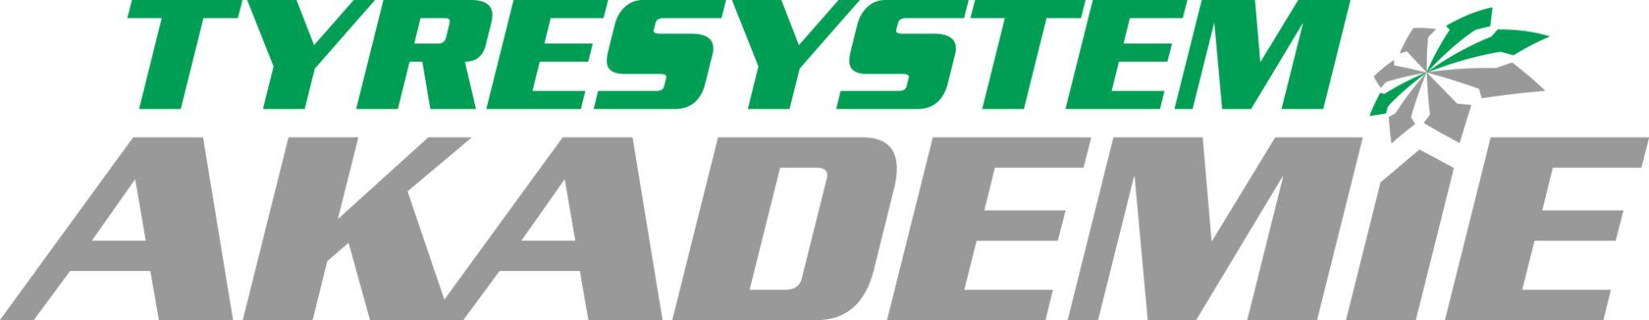 | Datei:  Titel: | TS-Akademie_Logo.jpg  Das eigene Logo der TyreSystem Akademie steigert den Wiedererkennungswert.

. . . . . . . . . . . . . . . . . . . . . . . . . . . . . . . . . . . . . . . . . . . . . . . . . . . . . . . . .

Über TyreSystem

Seit 2007 bietet das B2B-Onlineportal unter www.tyresystem.de seinen Kunden kostenlos eine der einfachsten Lösungen für den Online-Reifenhandel am Markt. Eine Vielzahl praktischer Funktionen und Module sowie Schnittstellen zu vielen Warenwirtschaftssystemen vereinfachen die tägliche Geschäftsabwicklungen von Reifenhändlern, Autohäusern, Kfz-Werkstätten und Transportunternehmen. Das mittelständische, inhabergeführte Unternehmen mit derzeit 160 Mitarbeitern wächst seit mehreren Jahren rasant und verfügt über jeweils zwei Standorte im schwäbischen St. Johann und Ulm sowie einen Sitz in Bretten.

.. . . . . . . . . . . . . . . . . . . . . . . . . . . . . . . . . . . . . . . . . . . . . . . . . . . . . . . . .

Kontakt:

Christine Kulgart
Öffentlichkeitsarbeit & Social Media
Telefon: 07122 / 82593 -676
E-Mail: christine.kulgart@rsu.de

